入党教育教育在线学习平台

请学员按照要求，在系统中完成各个环节学习任务，如若在操作中遇到问题或者有不清楚的环节，请查看各个环节的操作步骤或联系班主任老师。

1.登陆注册
【1】访问网址https://fzdxpx.swjtu.edu.cn，或在学校党委组织部主页进入“在线理论学习”版块，选择“西南交通大学入党教育在线学习平台”进入学习系统，输入学校统一认证账号密码登录。
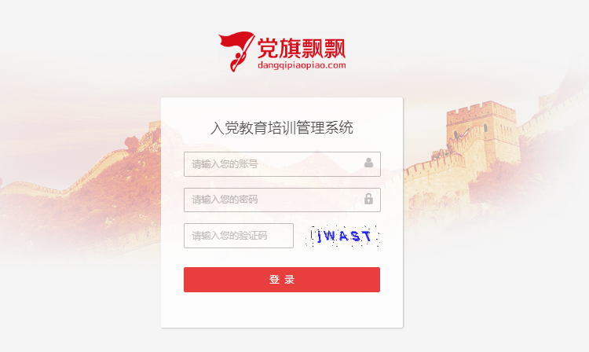
注意：如首次登录页面跳转至“账号注册”界面，可能为学员信息导入有误 ，请联系班主任老师。

2. 理论学习
在理论学习模块可以学习每个专题的必修和选修课程，理论学习主页是课程列表，点击不同的课程名称或课程图进入该课程的学习页面。
【1】我的课程：点击【我的课程】，进入个人中心->我的课程页面，可以看到发展对象阶段需要学习的必读和选读课程。
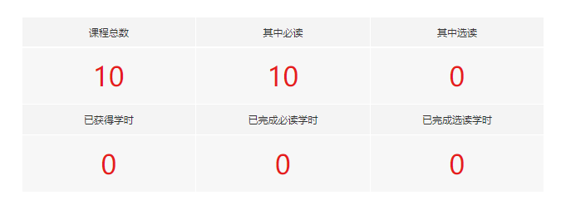
【2】我要学习：点击“开始学习”进入学习课程页面
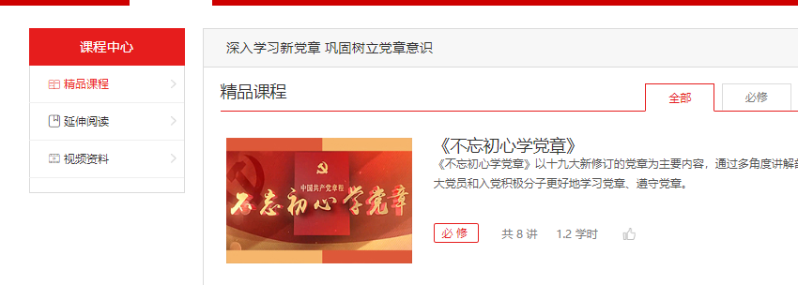

【3】课程详情：在理论学习页面，可以看到每课的已选课程、已完成课程、获得学时等情况。
【4】每个专题配有精品课程、延伸阅读、视频资料等，学员可自行学习。
注意：理论学习的结果只有未完成和已完成两种状态；必修课程视频学习完毕，且在线学习总学时达到培训要求，方为完成。

3.主题实践活动
学员参加主贵实践活动后，应在规定的时间范围内提交报告，提交报告后会显示查重结果，如查重不通过需重新撰写并再次提交（最多只能提交3次）；如老师审核通过，学员可以看到审核通过和评价。

4.心得体会
点击心得体会，进入提交心得体会阶段。学员需要在规定的时间内提交心得，提交后会进行查重验证，查重通过后提交老师审核。
保存草稿：可以将部分内容保存为草稿，下次登录系统时继续进行编辑。

5.理论测试
所有必修课程完成且学时满足培训要求后，可进入理论测试环节。
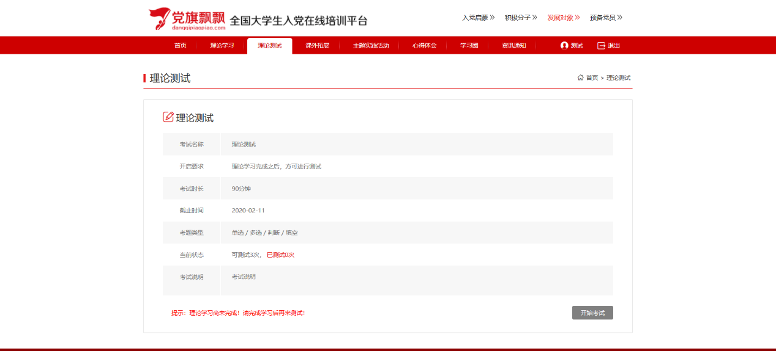
点击“开始考试“，进入考试页面，可以点击不同的试题进行答题。
理论测试满分100，60分及以上合格，每位学员最多可参加3次理论测试，取最高分计入结业成绩。

6.结业考试
完成上述所有学习环节后，在班主任老师规定的时间、地点参加结业考试，结业考试为线上考试形式开展，为闭卷考试，满分100，60分及以上合格。

